淮安市淮阴区南陈集中学化学期末模拟测试 命题人：化学备课组 审核人：朱友埝
2016—2017学年度第一学期期末模拟测试
高一化学试题
试卷总分：100分 考试时间：75分钟

可能用到的相对原子质量：
H-1 C-12 O-16 N-14 S-32 Cl-35.5 Mg-24 Al-27 K-39 Fe-56 Zn-65 Ba-137

一、单项选择题：在每题的4个选项中，只有1个选项是符合要求的(本部分23题，每题3分，共69分)。
1．化学非常重视分类。从化学物质分类角度看，和其他三种物质不属于一类的是
A．Na₂SO₄ B．NaOH C．Na₂CO₃ D．NaHCO₃
2．下列化学用语正确的是
A．中子数为20的氯原子： B．硫酸的电离方程式：H₂SO₄=H₂⁺+SO₄^{2—}
C．漂白粉的有效成分：CaCl₂ D．明矾的化学式：KAl(SO₄)₂•12H₂O
3．1mol SO₂和1mol SO₃具有相同的
①分子数 ②原子总数 ③硫原子数 ④氧原子数
A．①②③ B．①④ C．②④ D．①③
4．下列生活常见现象中，没有涉及化学变化的是
A．光合作用 B． 海水晒盐 C．铁钉生锈 D． 石灰岩风化
5．材料与化学密切相关，表中对应关系错误的是
 | 材料 | 主要化学成分
A | 刚玉、金刚石 | 三氧化二铝
B | 大理石、石灰石 | 碳酸钙
C | 普通水泥、普通玻璃 | 硅酸盐
D | 光导纤维、石英 | 二氧化硅
6．下列关于和的说法正确的是
A．质量数相同 B．中子数相同 C．互为同位素 D．核外电子数不同
7．下列有关物质用途的说法正确的是
A．碳酸钠治疗胃酸过多 B．稀硫酸除铁锈
C．晶体硅用于制光导纤维 D．二氧化硫用于漂白滋补品银耳
8. 下列物质与水反应不属于氧化还原反应的是
A．NO₂ B．CaO C．Cl₂ D．Na₂O₂
9．下列溶液中，与100 mL 0.5 mol/L NaCl溶液所含的Cl－ 物质的量浓度相同的是
A．100 mL 0.5 mol/L MgCl₂溶液 B．200 mL 0.25 mol/L AlCl₃溶液
C．50 ml 1 mol/L NaCl溶液 D．25 ml 0.5 mol/L HCl溶液
10．下列物质属于电解质的是
A．酒精 B．食盐水 C．铁 D．氢氧化钠
11．下列除去杂质的方法中，正确的是
选项 | 物质（括号内为杂质） | 试剂 | 方法
A | Cl₂（HCl ） | NaOH溶液 | Ziyuanku.com洗气
B | Fe（Al） | NaOH溶液 | 过滤
C | CO₂(CO) | O₂ | 点燃
D | KNO₃(KOH) | FeCl₃溶液 | 过滤
12．下列各组离子在溶液中能大量共存的是
A．K⁺、Na⁺、SO₄²⁻、CO₃²⁻ B．NH₄⁺、Na⁺、SO₄²⁻、OH⁻
C．H⁺、K⁺、HCO₃⁻、Cl⁻ D．Al³⁺、K⁺、OH⁻、NO₃⁻
13．用固体样品配制一定物质的量浓度的溶液，需经过称量、溶解、转移溶液、定容等操作。下列图示对应的操作规范的是
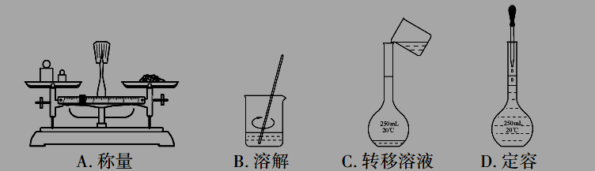

A B C D
14．配制一定物质的量浓度的NaOH溶液时，使所配制的溶液浓度偏小的操作是
①烧杯中NaOH溶液移入容量瓶后没有洗涤烧杯
②定容后摇匀，发现液面低于刻度线，再滴加蒸馏水至刻度线
③实验用的容量瓶洗净后未干燥，里面含有少量水
④定容时俯视
A.①② B.③④ C.①③ D.②④
Ziyuanku.com15．下列有关工业生产的叙述中错误的是
A．电解氯化钠溶液制金属钠 B．石灰石是炼铁和制玻璃的原料之一
C．氯气通入石灰乳中制漂白粉D．硫酸工业的主要设备有沸腾炉、接触室、吸收塔
16．下列离子方程式书写正确的是
A．Cu与FeCl₃溶液反应：Cu+ Fe³⁺= Cu²⁺+ Fe²⁺
B．碳酸钙溶于稀盐酸：CO₃²⁻ + 2H⁺ = H₂O + CO₂↑
C．FeSO₄溶液和NaOH溶液反应： Fe²⁺ + 2OH⁻ = Fe(OH)₂↓
D．氯气溶于水：Cl₂ + H₂O = 2H⁺ + ClO⁻ + Cl⁻
ziyuanku.com17．氮化铝(化学式为AlN，其中Al为+3价)广泛应用于电子、陶瓷等工业领域。在一定条件下，AlN可通过反应：Al₂O₃＋N₂＋3C2AlN＋3CO合成。下列叙述正确的是
A．Al₂O₃是氧化剂 B．N₂被氧化
C．AlN的摩尔质量为41 g D．生成1 mol AlN转移3 mol电子
18．体积相同的甲、乙两份植物营养液，其所含组分的物质的量浓度如下表：
资*源%库 ziyuanku.com物质 | $来&源：ziyuanku.comKCl | K₂SO₄ | ZnCl₂ | ZnSO₄
甲 | 0.3 mol·L⁻¹ | 0.2 mol·L⁻¹ | 0 | 0.1 mol·L⁻¹
乙 | 0.1 mol·L⁻¹ | 0.3 mol·L⁻¹ | 0.1 mol·L⁻¹ | 0
下列对两份营养液成分的分析中，正确的是
A．两种溶液的n（Zn²⁺）不同 B．两种溶液的c（Cl⁻）之比为3：1
C．甲溶液的c（K⁺）=0.5 mol·L⁻¹ D．两种溶液所含的N（SO₄²⁻）相等
19．用N_{A}表示阿伏加德罗常数的值。下列叙述正确的是
A．标准状况下，22.4 L H₂O含有的分子数为 N_{A}
B．28 g N₂和N₄组成的混合气体中含有的原子数为2 N_{A}
C．1 mol·L⁻¹A1Cl₃溶液中含有的Cl⁻数目为3 N_{A}
D．2.3 g Na与足量水反应，转移的电子数目为0.2 N_{A}
21. 既能与盐酸反应，又能与NaOH溶液反应的是
①Si； ②Al(OH)₃； ③NaHCO₃； ④Al₂O₃； ⑤Na₂CO₃
A．全部 B．①②④ C．②④⑤ D．②③④
22．将铁粉放入由盐酸、MgCl₂溶液、FeCl₃溶液、CuCl₂溶液组成的混合液中，充分反应后，铁粉有剩余，则反应后的溶液中含有的大量阳离子是
A．Cu^{2＋} 和Fe^{2＋} B．H＋ 和Cu^{2＋} C．Fe^{3＋} 和Fe^{2＋} D． Fe^{2＋} 和Mg^{2＋}

20．下列有关物质检验的操作、现象及结论均正确的是
选项 | 实验操作及现象 | 实验结论
ziyuanku.comA | 向某溶液中加入盐酸酸化的氯化钡溶液，有白色沉淀生成 | 该溶液中一定含有SO₄²⁻
B | 向某溶液中加入稀盐酸，产生的气体通入澄清石灰水中，变浑浊 | 该溶液中一定含有CO₃²⁻
C | ziyuanku.com向某溶液中加入NaOH浓溶液，加热，产生的气体能使湿润的红色石蕊试纸变蓝 | 该溶液中一定含有NH₄⁺
D | 用洁净的铂丝蘸取少量溶液在酒精灯火焰上灼烧，火焰呈黄色 | 该溶液一定是钠盐
23．某溶液中可能含有下列5种离子中的某几种：Na⁺、NH₄⁺、Mg²⁺、Al³⁺、Clˉ。为确认该溶液组成进行如下实验：
①取20.0 mL该溶液，加入25.0 mL 4.00 mol·L⁻¹NaOH溶液，有白色沉淀、无剌激气味气体。过滤、洗涤、干燥，得沉淀1.16 g。再将滤液稀释至100 mL，测得滤液中c(OHˉ)为0.20 mol·L⁻¹；
②另取20.0 mL该溶液，加入足量的AgNO₃溶液，生成白色沉淀11.48 g。由此可得出关于原溶液组成的正确结论是
A．一定含有Mg²⁺、Al³⁺、Clˉ，可能含有Na⁺，不含NH₄⁺
B．一定含有Mg²⁺、Clˉ，不含NH₄⁺，可能含有Na⁺、Al³⁺
C．c (Clˉ) 为 4.00 mol·L⁻¹， c(Al³⁺)为5.00 mol·L⁻¹
D．c (Mg²⁺) 为 1.00 mol·L⁻¹，n (Na⁺)为 0.01mol
二、非选择题(本部分3题，共31分)
24．（15分）根据要求填空
（1）（7分）饮用水中的NO₃⁻对人类健康会产生危害，为了降低饮用水中NO₃⁻的浓度，可以在碱性条件下用铝粉将NO₃⁻还原为N₂，其化学方程式为如下：
▲▲
10 Al ＋ 6 NaNO₃ ＋ 4 NaOH ＋18 H₂O = 10 NaAl（OH）₄ ＋ 3 N₂↑

①请用“单线桥法”表示上述反应中电子转移的方向和数目。
② ▲ 是氧化剂， ▲ 是氧化产物。
③若转移3mol电子，则所产生的氮气在标准状况下的体积为 ▲ 。
（2）（8分）铁是人类较早使用的金属之一。运用所学知识，回答下列问题。
①鉴别Fe（OH）₃胶体和FeCl₃溶液的方法是 ▲ 。
②电子工业用FeCl₃溶液腐蚀敷在绝缘板上的铜，制造印刷电路板，请写出FeCl₃溶液与铜反应的离子方程式： ▲ 。
③某研究性学习小组为测定FeCl₃腐蚀铜后所得溶液的组成，进行了如下实验：取少量待测溶液，滴入KSCN溶液呈红色，则待测液中含有的金属阳离子是 ▲ ；溶液组成的测定：取50.0mL待测溶液，加入足量的AgNO₃溶液，得21.525g白色沉淀。则溶液中c（Cl－）＝ ▲ mol·L^{－1}。
④验证上述溶液中含有Fe²⁺，正确的实验方法是 ▲ 。
A．观察溶液是否呈浅绿色
B．取适量溶液，滴入酸性高锰酸钾溶液，若褪色，证明含有Fe²⁺
C．取适量溶液，滴入氯水，再滴入KSCN溶液，若显血红色，证明原溶液中含有Fe²⁺
25．（6分）A、B、C、X是中学化学中常见单位物质，它们之间的转化关系如右图所示（部分产物已略去）。请回答下列问题：
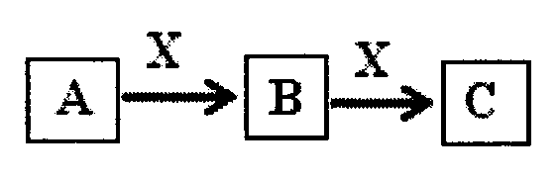

（1）若X是具有强氧化性的单质，则A不可能是___▲__（填序号）
a．C b．N₂ c．S d．Mg e．Al
（2）若A能使湿润的红色石蕊试纸变蓝，C是红棕色气体。A转化为B的化学方程式为 ▲ 。
（3）若X是金属单质，向B、C溶液中分别滴加AgNO₃溶液，均产生不溶于稀硝酸的白色沉淀，则B的化学式是___▲___。保存C的溶液常加入少量X，其目的是__ ▲ 。
26．（10分）某学校化学兴趣小组从文献资料上获得如下信息：NaHCO₃在潮湿的空气中会缓慢分解成Na₂CO₃、H₂O和CO₂。为了验证这一信息，该科研小组将一瓶在潮湿空气中久置的NaHCO₃样品混合均匀后，进行如下探究：
【探究目的】实验测定样品中NaHCO₃、Na₂CO₃的物质的量之比
【探究思路】设计实验测量有关反应物和生成物的量，并通过计算确定样品中NaHCO₃、Na₂CO₃的物质的量之比
【实验探究】
方案甲：实验装置如图1所示。将一定质量的混合物样品加入锥形瓶中，通过分液漏斗加入一定体积的稀硫酸充分反应，在用针筒收集并确定生成气体体积（忽略针筒管壁间的摩擦）。
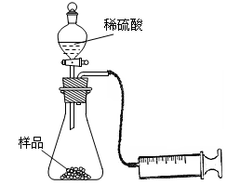
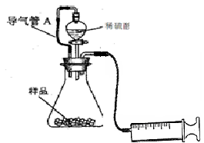

图1
图2
（1）充分反应后，针筒中气体读数为V mL，则反应中生成的CO₂气体体积 ▲___V mL（填“＝、＜或＞”）。
（2）有同学对实验测量结果提出异议，认为图1装置会导致较大的实验误差，应该用图2装置，则导气管A的作用是 ▲ 、 ▲ 。
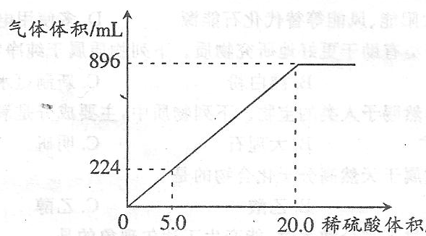
【结果处理】锥形瓶中放有样品 3.58 g，向锥形瓶中滴入一定量的稀硫酸，生成的气体体积（已换算成标准状况下）与加入稀硫酸的体积关系如下图所示：

（3）样品中NaHCO₃、Na₂CO₃的物质的量之比____▲ ___。
（4）实验所用硫酸的物质的量浓度是____▲ ___。
方案乙：某同学设计了另一种方案，其操作
（5）在一个质量为ag的蒸发皿中加入一些样品，称得总质量为bg。用酒精灯对其充分加热，冷却后称得其总质量为cg。残留在蒸发皿中的固体是（填化学式）__▲___，样品中NaHCO₃的质量分数为 ▲ （用含字母的代数式表示）。

化学参考答案及评分标准
一、单项选择题：在每题的4个选项中，只有1个选项是符合要求的(本部分23题，每题3分，共69分)。
题号 | 1 | 2 | 3 | 4 | 5 | 6 | 7 | 8 | 9 | 10 | 11 | 12
答案 | B | D | D | B | A | C | B | B | D | D | B | A
题号 | 13 | 14 | 15 | 16 | 17 | 18 | 19 | 20 | 21 | 22 | 23
答案 | B | A | A | C | D | D | B | D | D | C | D
二、非选择题(本部分2题，共31分)
24．（15分）
（1）（7分）
30e-
①10 Al ＋ 6 NaNO₃ ＋ 4 NaOH ＋18 H₂O = 10 NaAl（OH）₄ ＋ 3 N₂↑ （3分，单线桥1分，电子转移数目2分）
②NaNO₃、NaAl（OH）₄（每空1分，共2分）
③6.72 L（2分）
（2）（8分）①用平行光照射两种分散系（或丁达尔现象）（1分）
②2Fe³⁺+Cu=2Fe²⁺+Cu²⁺（2分）
③Fe³⁺ 、Fe²⁺、Cu²⁺（2分 每漏一个扣一分，直至扣完）； 3（2分）
④B（1分）
25．（6分）
（1）de（2分）
（2）4NH₃+5O₂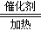 4NO+6H₂O（2分）
（3）FeCl₃（2分） 防止Fe²⁺被氧化成Fe³⁺（2分）
26．（10分）
（1）＜（1分）
（2）平衡分液漏斗内和锥形瓶中气体压强，使得溶液可以顺利流下、防止稀硫酸的体积对CO₂体积测量造成的误差。（每空1分，共2分）
（3）3∶1（2分）
（4）0.125 mol·L⁻¹（2分）
（5）Na₂CO₃（1分）、$\frac{\text{84}(b−c)}{\text{31}(b−a)}$（2分）

